ЗВІТ
з лабораторної роботи № 5
З дисципліни «Розгортання інформаційно-комунікаційних систем»
Студента групи ІК-41: Давиденка Михайла Павловича

Тема роботи: Використання Docker Compose для розгортання мультиконтейнерних додатків.
Мета роботи: ознайомитися з інструментом Docker Compose для створення та керування багатоконтейнерними застосунками, навчитися описувати сервіси у файлі docker-compose.yml, розгорнути LEMP-стек (Linux, Nginx, MySQL, PHP-FPM) та налаштувати взаємодію контейнерів і доступ до веб-застосунку.
Посилання на репозиторій: https://github.com/MykhailoDav/DeploymentIS/tree/labs/lab_5

ТЕОРЕТИЧНІ ВІДОМОСТІ
Docker Compose — інструмент, який дозволяє описати багатоконтейнерний застосунок в одному YAML-файлі (docker-compose.yml) та керувати ним однією командою. Раніше Compose був окремою утилітою, а тепер вбудований у Docker як плагін: команди docker-compose і docker compose запускають одну й ту саму програму.
Основні переваги Docker Compose:
– централізована конфігурація всіх сервісів застосунку в одному файлі;
– автоматичне створення спільної мережі проєкту (<назва_папки>_default) з вбудованим DNS, завдяки чому контейнери звертаються один до одного за іменами сервісів;
– підтримка змінних середовища, томів, залежностей між сервісами та збірки власних образів;
– просте оновлення: Compose порівнює файл із запущеними контейнерами та змінює лише різницю.
Основні елементи файлу docker-compose.yml: services — список сервісів; image або build — готовий образ чи збірка з Dockerfile; ports — проброс портів; volumes — підключення каталогів хоста (bind mount) або іменованих томів; environment — змінні оточення; depends_on — порядок запуску сервісів. Поле version у сучасних версіях Compose є застарілим і ігнорується.
LEMP-стек — набір технологій для веб-застосунків: Linux, Nginx (вебсервер), MySQL (база даних) і PHP. Nginx не виконує PHP-код самостійно: запити до файлів .php він передає за протоколом FastCGI програмі PHP-FPM (FastCGI Process Manager), отримує готовий HTML і повертає його браузеру.
Основні команди: docker-compose up -d — створити та запустити всі сервіси у фоні (--build — попередньо зібрати образи); docker-compose ps — стан сервісів; docker-compose logs <сервіс> — логи сервісу; docker-compose exec <сервіс> <команда> — виконання команди в контейнері; docker-compose restart <сервіс> — перезапуск сервісу; docker-compose down — видалення контейнерів і мережі (з -v — також томів).

ХІД РОБОТИ
1. Знайомство з Docker Compose.
Для роботи створено гілку labs/lab_5 та каталог labs/docker_compose_lab. Командою docker-compose version перевірено наявність Compose (версія v5.6.0), який встановлено разом з Docker Desktop.
2. Простий проєкт: Nginx + PHP-FPM.
Мета етапу — перевірити, що Nginx передає PHP-файли на виконання в PHP-FPM. Структура проєкту:
Лістинг 1 — Структура проєкту docker_compose_lab
docker_compose_lab/
├── app/
│ └── index.php
├── nginx.conf
└── docker-compose.yml
Файл app/index.php містить виклик вбудованої функції phpinfo(), яка виводить сторінку з інформацією про PHP. Якщо ця сторінка відкривається, ланцюжок «Nginx → PHP-FPM» працює.
Лістинг 2 — Файл app/index.php
<?php
phpinfo();
?>
У конфігурації Nginx (лістинг 3) задано кореневий каталог сайту /var/www/html та правило location ~ \.php$ для всіх запитів до PHP-файлів. Ключовий рядок fastcgi_pass php:9000 передає такі запити контейнеру php на порт 9000, а параметр SCRIPT_FILENAME повідомляє PHP-FPM, який саме файл потрібно виконати.
Лістинг 3 — Файл nginx.conf
server {
listen 80;
server_name localhost;
root /var/www/html;
index index.php index.html;
location / {
try_files $uri $uri/ =404;
}
location ~ \.php$ {
include fastcgi_params;
fastcgi_pass php:9000;
fastcgi_index index.php;
fastcgi_param SCRIPT_FILENAME $document_root$fastcgi_script_name;
}
}
У файлі docker-compose.yml (лістинг 4) описано два сервіси. Сервіс web на основі nginx:latest прокидує порт 8080 хоста на порт 80 контейнера та підключає через bind mount власний конфіг (замість стандартного default.conf) і каталог app. Сервіс php на основі php:8.2-fpm підключає той самий каталог app, оскільки Nginx потрібні файли для перевірки їх наявності та віддачі статики, а PHP-FPM — для виконання. Параметр depends_on задає порядок запуску: спочатку php, потім web. Рядок version: '3.9' з методичних вказівок прибрано, оскільки сучасний Compose вважає його застарілим і виводить попередження.
Лістинг 4 — Файл docker-compose.yml (етап 2)
services:
web:
image: nginx:latest
ports:
- "8080:80"
volumes:
- ./nginx.conf:/etc/nginx/conf.d/default.conf
- ./app:/var/www/html
depends_on:
- php
php:
image: php:8.2-fpm
volumes:
- ./app:/var/www/html
Проєкт запущено командою docker-compose up -d. Compose автоматично створив мережу docker_compose_lab_default та два контейнери; команда docker-compose ps показала, що обидва працюють (Up), а docker network ls — нову мережу, створену без жодних ручних дій (рис. 1).
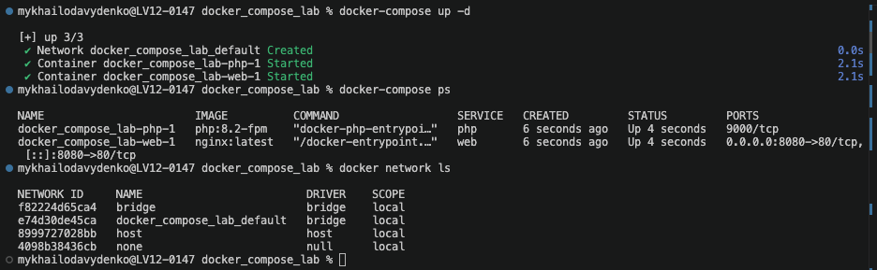
Рисунок 1 — Запуск проєкту Nginx + PHP та перегляд створеної мережі
За адресою http://localhost:8080 відображається сторінка phpinfo() з версією PHP 8.2.34 та Server API FPM/FastCGI (рис. 2), що підтверджує коректну роботу зв’язки Nginx → PHP-FPM. Оскільки каталог app підключено через bind mount, зміни у файлі index.php відображаються одразу після оновлення сторінки, без перезапуску контейнерів. Після перевірки проєкт зупинено командою docker-compose down, яка видалила його контейнери та мережу.
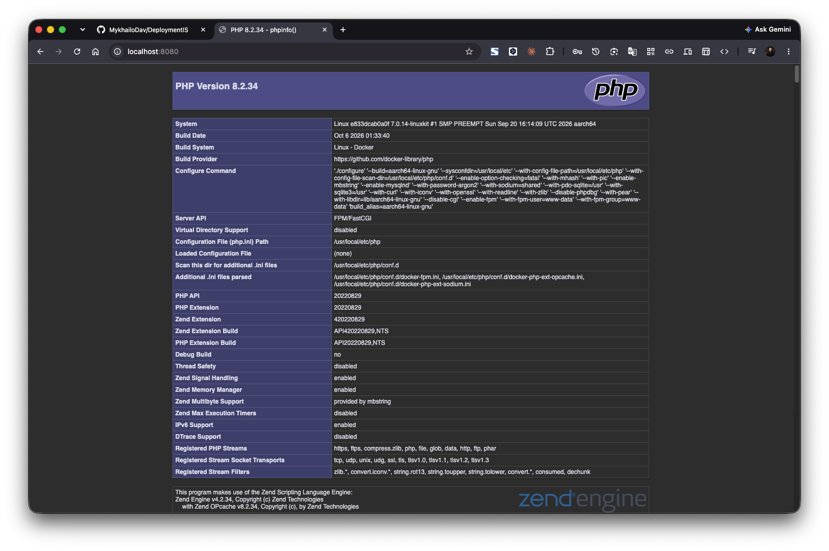
Рисунок 2 — Сторінка phpinfo() за адресою localhost:8080
3. Розгортання повного LEMP-стеку.
Для другого етапу створено каталог lemp_compose з такою структурою:
Лістинг 5 — Структура проєкту lemp_compose
lemp_compose/
├── app/
│ ├── index.php
│ └── config.php
├── nginx/
│ └── default.conf
├── php/
│ └── Dockerfile
└── docker-compose.yml
Офіційний образ php:8.2-fpm мінімальний і не містить розширення mysqli, необхідного для роботи PHP з MySQL; без нього виникає помилка Class "mysqli" not found. Тому, на відміну від методичних вказівок, створено власний Dockerfile, який розширює офіційний образ за допомогою вбудованого скрипта docker-php-ext-install (лістинг 6).
Лістинг 6 — Файл php/Dockerfile
FROM php:8.2-fpm
RUN docker-php-ext-install mysqli
У docker-compose.yml (лістинг 7) додано сервіс db на основі mysql:8. Сервіс php тепер збирається з власного Dockerfile (build: ./php). Параметр container_name задає фіксовані імена контейнерів (nginx, php, mysql), restart: always автоматично перезапускає MySQL у разі збою, а змінні environment під час першого запуску створюють пароль root, базу webdb і користувача webuser. Файли бази зберігаються в іменованому томі db_data, яким керує Docker. Порт для db не прокинуто, тому база доступна лише контейнерам усередині мережі проєкту — назовні відкритий тільки вебсервер.
Лістинг 7 — Файл docker-compose.yml (LEMP-стек)
services:
web:
image: nginx:latest
container_name: nginx
ports:
- "8080:80"
volumes:
- ./nginx/default.conf:/etc/nginx/conf.d/default.conf
- ./app:/var/www/html
depends_on:
- php
php:
build: ./php
container_name: php
volumes:
- ./app:/var/www/html
db:
image: mysql:8
container_name: mysql
restart: always
environment:
MYSQL_ROOT_PASSWORD: root
MYSQL_DATABASE: webdb
MYSQL_USER: webuser
MYSQL_PASSWORD: webpass
volumes:
- db_data:/var/lib/mysql
volumes:
db_data:
Конфігурація nginx/default.conf відрізняється від етапу 2 лише одним рядком: try_files $uri $uri/ /index.php?$query_string; — якщо файл не знайдено, запит передається головному скрипту index.php замість помилки 404, як це прийнято в більшості PHP-сайтів.
Файл app/config.php (лістинг 8) підключається до бази за іменем сервісу db — вбудований DNS Docker перетворює його на IP-адресу контейнера, тому IP ніде не вказується. Файл app/index.php (лістинг 9) під час кожного відкриття створює таблицю messages (якщо її немає), додає надіслане через форму повідомлення та виводить усі збережені повідомлення. Для захисту використано real_escape_string (від SQL-ін’єкцій) та htmlspecialchars (від XSS).
Лістинг 8 — Файл app/config.php
<?php
$servername = "db";
$username = "webuser";
$password = "webpass";
$dbname = "webdb";
$conn = new mysqli($servername, $username, $password, $dbname);
if ($conn->connect_error) {
die("Помилка підключення: " . $conn->connect_error);
}
?>
Лістинг 9 — Файл app/index.php (PHP-частина)
<?php
include 'config.php';
$sql = "CREATE TABLE IF NOT EXISTS messages (
id INT AUTO_INCREMENT PRIMARY KEY,
text VARCHAR(255) NOT NULL
)";
$conn->query($sql);
if (isset($_POST['message'])) {
$msg = $conn->real_escape_string($_POST['message']);
$conn->query("INSERT INTO messages (text) VALUES ('$msg')");
}
$result = $conn->query("SELECT * FROM messages");
?>
...
<form method="POST">
<input type="text" name="message" placeholder="Введіть повідомлення">
<input type="submit" value="Надіслати">
</form>
<?php
if ($result->num_rows > 0) {
while($row = $result->fetch_assoc()) {
echo "<div class='msg'>" . htmlspecialchars($row['text']) . "</div>";
}
}
?>
4. Запуск та перевірка LEMP-стеку.
Стек запущено командою docker-compose up -d --build: Compose зібрав образ lemp_compose-php, створив мережу lemp_compose_default, том lemp_compose_db_data та три контейнери — mysql, php і nginx. Команда docker-compose ps показала всі три контейнери в стані Up; для nginx прокинуто порт 8080, а для mysql порти 3306 і 33060 вказані без 0.0.0.0, тобто доступні лише всередині мережі (рис. 3).
Важливе спостереження: depends_on чекає лише запуску контейнера, а не готовності бази всередині нього. Під час першого запуску MySQL протягом 10–30 секунд ініціалізує базу та користувача, і якщо відкрити сторінку раніше, PHP видає Fatal error: Uncaught mysqli_sql_exception (у PHP 8.1+ mysqli при помилці викидає виняток, тому перевірка connect_error не виконується). Тому перед відкриттям сторінки за допомогою docker-compose logs -f db очікувався рядок ready for connections.
Через веб-форму за адресою http://localhost:8080 додано кілька повідомлень (рис. 4). Те, що дані дійсно зберігаються в MySQL, перевірено запитом безпосередньо в контейнері бази: docker-compose exec db mysql -uwebuser -pwebpass webdb -e "SELECT * FROM messages;" — у таблиці ті самі записи (рис. 3).
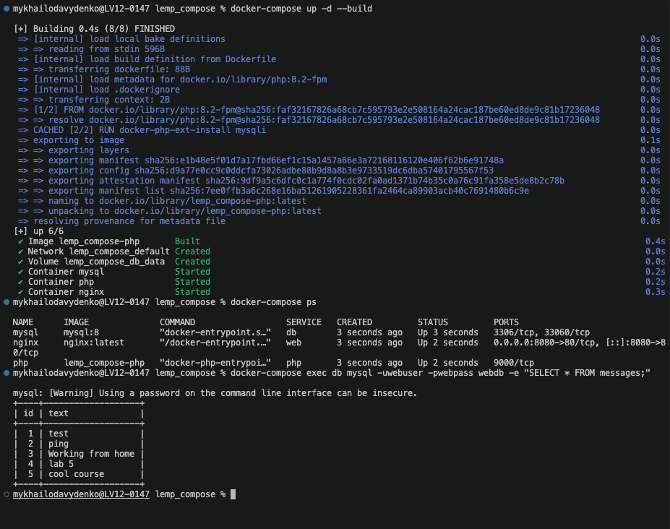
Рисунок 3 — Запуск LEMP-стеку, стан контейнерів та вміст таблиці messages
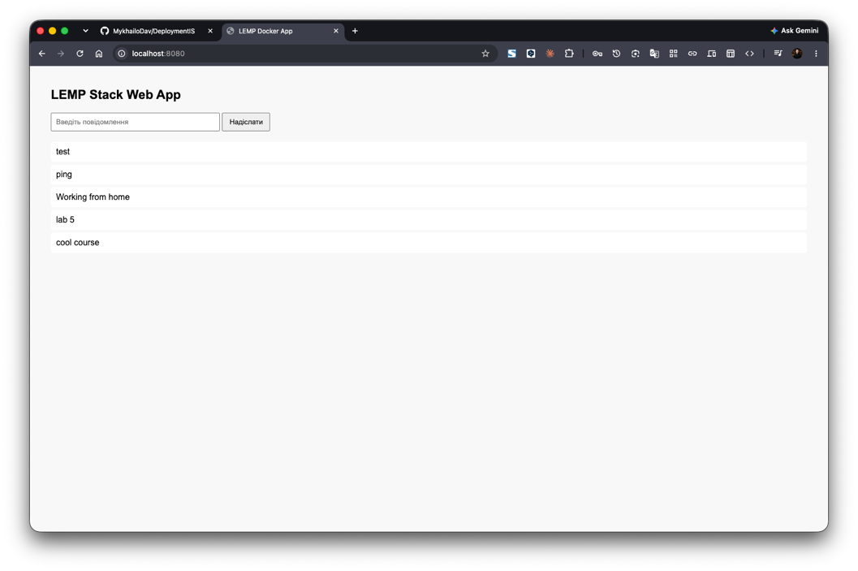
Рисунок 4 — Веб-застосунок LEMP Stack Web App з доданими повідомленнями
Також перевірено збереження даних: після docker-compose down контейнери видаляються, але том lemp_compose_db_data залишається (docker volume ls), і після повторного docker-compose up -d повідомлення залишаються на місці. Контейнер є лише тимчасовою оболонкою, а дані зберігаються в томі; видалити їх можна лише явно командою docker-compose down -v. Змінні MYSQL_* застосовуються тільки під час першого запуску, поки том порожній.
5. Додаткове завдання: phpMyAdmin.
До docker-compose.yml додано сервіс phpMyAdmin — вебінтерфейс для роботи з MySQL. Параметр PMA_HOST: db вказує ім’я сервісу бази даних, а порт 8081 обрано, оскільки 8080 уже зайнятий Nginx.
Лістинг 10 — Сервіс phpmyadmin у docker-compose.yml
phpmyadmin:
image: phpmyadmin
ports:
- "8081:80"
environment:
PMA_HOST: db
depends_on:
- db
Після виконання docker-compose up -d Compose завантажив образ phpmyadmin і створив лише новий контейнер, а nginx, php та mysql залишились без змін у стані Running (рис. 5) — Compose порівнює файл із запущеними сервісами і змінює лише різницю. За адресою http://localhost:8081 після входу як webuser у базі webdb відкрито таблицю messages, де відображаються ті самі записи, що й у веб-застосунку (рис. 6).
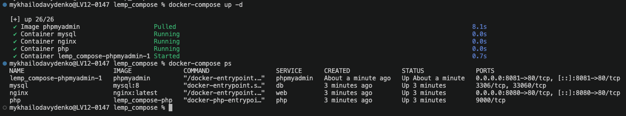
Рисунок 5 — Додавання сервісу phpMyAdmin до запущеного стеку
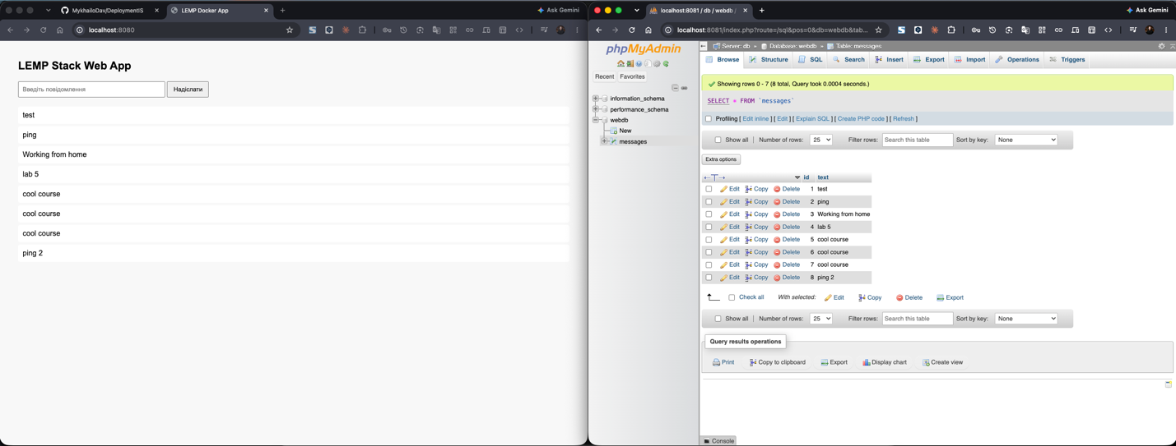
Рисунок 6 — Веб-застосунок та таблиця messages у phpMyAdmin
Наприкінці роботи стек зупинено командою docker-compose down, а файли проєктів docker_compose_lab і lemp_compose закомічено та відправлено в гілку labs/lab_5 репозиторію.

ВІДПОВІДІ НА КОНТРОЛЬНІ ПИТАННЯ
1. Що таке Docker Compose і як він працює?
Docker Compose — інструмент для опису застосунку з кількох контейнерів в одному YAML-файлі та керування ним однією командою. За командою docker-compose up він читає docker-compose.yml, створює мережу й томи, за потреби збирає образи та запускає контейнери в порядку, заданому depends_on.
2. Як між собою взаємодіють контейнери в Docker Compose?
Compose автоматично створює для проєкту спільну мережу (<назва_папки>_default) і підключає до неї всі сервіси. У мережі працює вбудований DNS, тому контейнери звертаються один до одного за іменами сервісів: у роботі Nginx передавав запити на php:9000, а PHP підключався до бази за іменем db. Знати IP-адреси не потрібно.
3. Які параметри обов’язкові у файлі docker-compose.yml?
Обов’язковим є розділ services хоча б з одним сервісом, а для кожного сервісу — image (готовий образ) або build (збірка з Dockerfile). Решта параметрів (ports, volumes, environment, depends_on тощо) задаються за потреби. Поле version наразі не обов’язкове і вважається застарілим.
4. Як зберігаються дані бази MySQL у LEMP-стеку?
В іменованому томі db_data, підключеному до каталогу /var/lib/mysql у контейнері. Том існує окремо від контейнера, тому дані зберігаються після docker-compose down і up, перестворення або оновлення контейнера. Видаляються вони лише явно — командою docker-compose down -v.
5. Яку роль відіграє Nginx у даній архітектурі?
Nginx є вебсервером і єдиною точкою входу — це єдиний сервіс застосунку, доступний ззовні (порт 8080). Він приймає запити з браузера, статичні файли віддає сам, а запити до .php передає на виконання PHP-FPM за протоколом FastCGI і повертає браузеру готовий результат. PHP-FPM і MySQL напряму ззовні недоступні.
6. Як оновити або перезапустити лише один сервіс?
Для перезапуску — docker-compose restart <сервіс>, наприклад docker-compose restart php. Якщо змінився образ або конфігурація — docker-compose up -d --build <сервіс> або просто docker-compose up -d: Compose перестворить лише ті сервіси, які змінились, що й було видно під час додавання phpMyAdmin.
7. Як перевірити логи окремого контейнера?
Командою docker-compose logs <сервіс>, наприклад docker-compose logs db; ключ -f вмикає перегляд логів у реальному часі. Також можна використати звичайну команду docker logs <ім’я_контейнера>, наприклад docker logs mysql.

ВИСНОВОК:
У ході лабораторної роботи було ознайомлено з інструментом Docker Compose та описом багатоконтейнерних застосунків у файлі docker-compose.yml. Спочатку розгорнуто простий проєкт із Nginx та PHP-FPM і перевірено їх взаємодію через FastCGI за допомогою сторінки phpinfo(). Далі розгорнуто повний LEMP-стек з власним образом PHP, доповненим розширенням mysqli, та базою даних MySQL, дані якої зберігаються в іменованому томі й переживають видалення контейнерів. Веб-застосунок підключається до бази за іменем сервісу db через автоматично створену мережу проєкту, а сама база залишається недоступною ззовні. Додатково підключено phpMyAdmin і показано, що Compose під час оновлення змінює лише нові або змінені сервіси. Також з’ясовано, що depends_on не гарантує готовності бази даних, а лише порядок запуску контейнерів. Робота показала, що Docker Compose дозволяє описати та розгорнути весь стек застосунку однією командою.

